21级 后端 入职美团
时间线
大二小学期6月开始学习Java基础（学校小学期Java课）
7月决定就业，选择了Java方向，开始跟着b站学习JavaWeb（增删改查）
8月 苍穹外卖，同时刷leetcode
9、10月 黑马点评，同时刷leetcode
11月开始编写简历，开始看八股（八股很重要）
12月投递简历找寒假实习（boss、实习僧），各种挂
1月初拿到哈啰和得物实习，在得物实习到三月
3月回学校春招（大部分大厂都在三月开招暑期实习，持续到5月）
9月才开始秋招（大厂秋招提前批七八月就开始，大家吸取教训）
3-5月春招（包括应届补录和大三暑期实习），7-11月秋招，11-1月找寒假实习
---------------------------------------------

后端开发（概览、需要会什么、怎么做）
1 大厂后端秋招需要什么？ 学历、算法、八股、实习、项目、竞赛（非必须）
算法题>200
八股2周能够大致了解，3周能比较熟悉
实习很重要，秋招没实习很容易简历筛选都过不了
完整做一个项目工时大概50+h，20天能够学完一个项目

2后端需要会什么？（Java为例）
语言基础（集合、IO、基础语法、工具类）
web框架（Spring框架、mybatis的使用）
Mysql（索引结构、SQL语句、三大日志、mvcc等）
Redis（数据结构、持久化机制、主从、哨兵、集群等）
消息队列：RabbitMq、RocketMq、kafka）
并发（线程池、锁、cas、并发编程等）
计算机网络（七层模型、http、tcp、udp、ip、三次四次、IO多路复用）
操作系统（段页、虚拟内存、进程线程、死锁）
数据结构（树、队列、栈、链表、堆、数组）
Jvm内存结构（垃圾回收机制、回收算法等）

其他：nginx、Linux、Elasticsearch、git、docker、RPC、SpringCloud

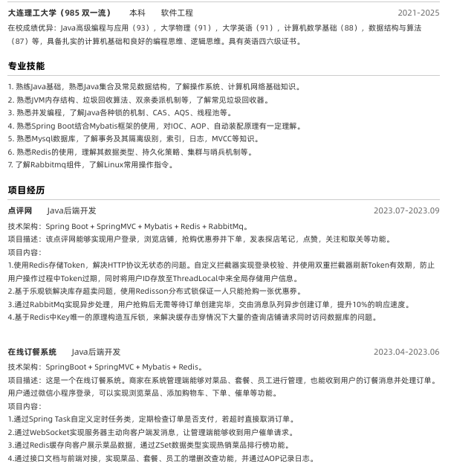
3怎么开始？
算法题：代码随想录（循序渐进） 力扣（hot100）
八股文：JavaGuide（偏基础） 小林coding（更深入）牛客（交流、资讯）
项目：在学校做的项目、github开源项目、b站学习项目
实习：面试表现（基础搞好、善于引导面试官、坚持）

